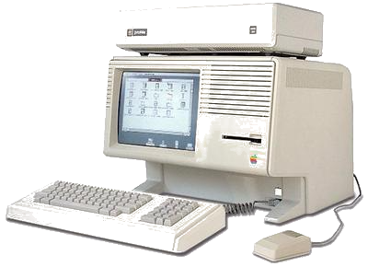

**Bocanegra Heziquio Yestlanezi   
  Practica 1  
  Interfaz Gráfica de Usuario   
 1.. Cálculo de una edad   
23 de abril de 2021   
  2CM13  
  Programación Orientada a Objetos**

***Instituto Politecnico Nacional***

**Escuela Superior de Cómputo**

Contenido

**INTRODUCCION** 3

**Interfaz Gráfica del Usuario** 3

**Tipos de interfaz de usuario** 3

**DESARROLLO** 4

CONCLUSIONES 6

Código 1 Calcular.java programado desde Sublime 4

Código 2 Ejecución del programa desde CMD 4

Código 3 Interfaz del programa en java 5

Código 4 Prueba con edad 5

# **INTRODUCCION**

Con base en lo aprendido en la clase, debemos poder programar la interfaz gráfica del usuario como primer practica de la materia de programación orientada a objetos.

Sabemos que la interfaz gráfica del usuario es un conjunto de controles y canales sensoriales, en los cuales el usuario puede comunicarse con la máquina.

# **Interfaz Gráfica del Usuario**

Según la definición, la interfaz gráfica del usuario es el contenido gráfico mediante el cual se visualiza información del equipo en una pantalla. Casi todos los programas tienen alguna clase de interfaz visual, que sirve al mismo tiempo para mostrar información al usuario y como un mapa de navegación entre diferentes comandos [1].

## **Tipos de interfaz de usuario**

* Interfaz de voz (VUI): Se trata de programas capaces de identificar e interpretar el habla. El ejemplo más claro que tenemos es el reciente auge de las inteligencias artificiales, como Siri, que se controlan por medio de la voz [1].
* Interfaz de texto: Se utiliza principalmente en el ámbito de la programación de sistemas operativos y es la evolución de la interfaz de línea de comando primitiva que usaban los primeros programas de computadora [1].
* Interfaz natural: Se le llama así al tipo de interfaz que identifica e interpreta acciones naturales del ser humano, como movimientos y expresiones faciales. Un ejemplo de ello son los videojuegos con interfaz kinética [1].
* Interfaz cerebro-ordenador: Es el tipo de interfaz más innovadora que existe hasta el momento, y aunque aún no cuenta con muchas aplicaciones cotidianas, se está utilizando para controlar prótesis biónicas y dar instrucciones sencillas a un software por medio de las ondas cerebrales [1].

# **DESARROLLO**

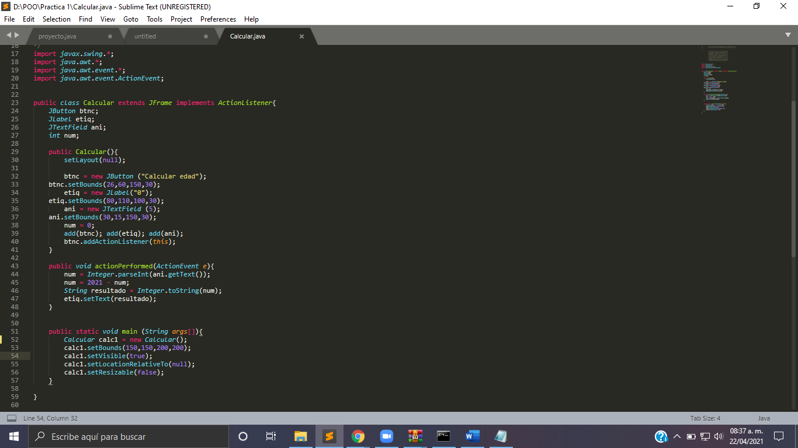

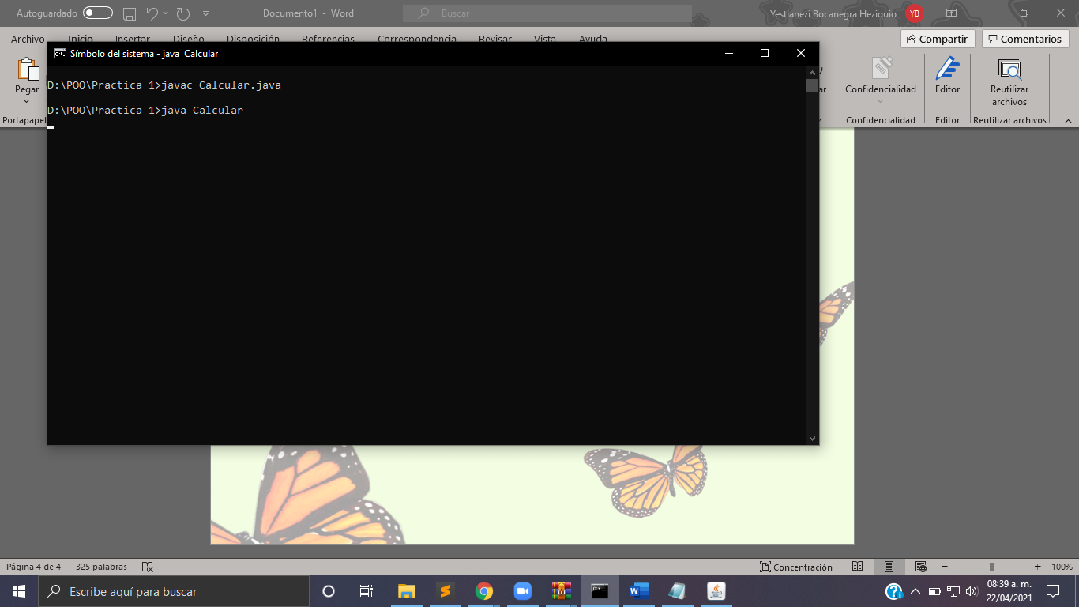Código 1 Calcular.java programado desde Sublime

Código 2 Ejecución del programa desde CMD

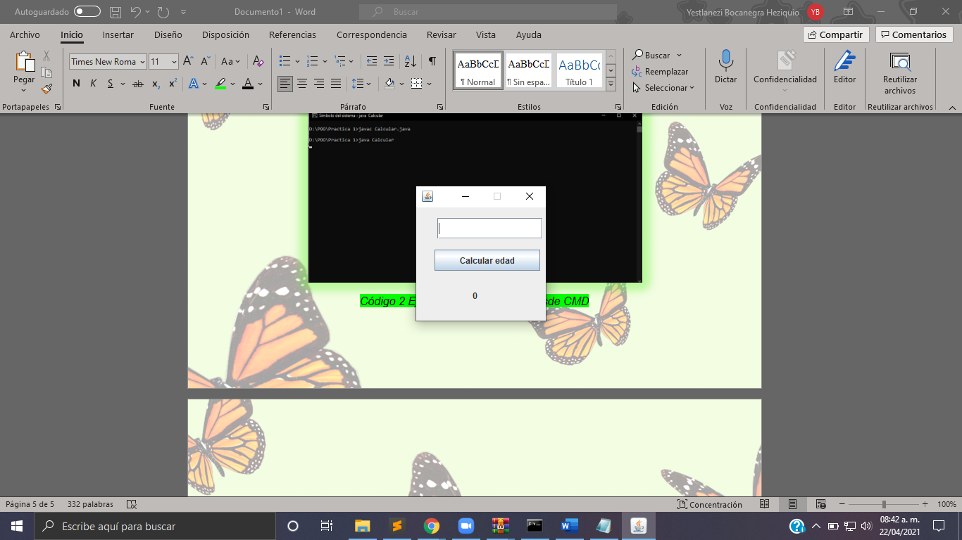

Código 3 Interfaz del programa en java

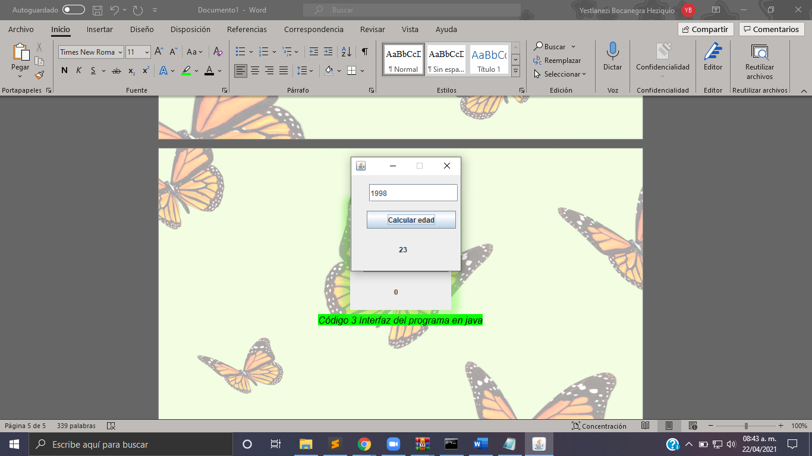

Código 4 Prueba con edad

# CONCLUSIONES

Con base en lo aprendido en las sesiones de clase, sabemos que la interfaz es una región con la que interactúan dos medios diferentes, esta también es una palabra reservada, en programación orientada a objetos, la interfaz gráfica es la declaración de un conjunto de métodos. Esta no lleva información sobre implementación, de esta manera, una interfaz no puede ser implementada directamente, ya que una clase puede implementar múltiples interfaces.

Con el código implementado se puede demostrar los conocimientos adquiridos, ya que hago implemento el uso de “Button”, así como la implementación de las librerías que vimos en clase, tales como:

import java.awt.*;

import java.awt.event.*;

import java.awt.event.ActionEvent;

como no se programar en java y en general programación no es fácil para mí, elegí el programa que más fácil fuera de entender para mí, por ello Elige el calcular una edad, fue hasta cierto punto fácil porque después de ver la mayoría de las cosas en las clases, solo era buscar como poder crear botones, eso solo era poniendo las medidas acertadas para que este se viera presentable.